**PROJEYİ HAZIRLAYAN:**

**150915004 RÜKNA KAVRAŞ**

**PROJE ADI:**

**HASTANE OTOMASYON YAZILIMI**

**AŞAMA-1: ANALİZ**

**Veri Tabanı Tablolarının Belirlenmesi**

1. Tbl_Admin:

* Kimlik (otomatik sayı türü) P.K
* İsim (metin türü)
* Eposta (metin türü), (geçerlilik kuralı ve geçerlilik metni uygulanacak)
* Sifre (metin türü)
* Bu tablo sistemde kayıtlı kullanıcıların sisteme giriş yapmalarını sağlar.

1. Tbl_Hastalar:

* Hasta_id (otomatik sayı türü) P.K
* Hasta_adi (metin türü)
* Hasta_soyadi (metin türü), (biçim bütün harfler büyük olacak)
* Hasta_cinsiyeti (metin türü), (arama sihirbazı kullanılarak kız/erkek seçenekleri eklenecek)
* Hasta_dogum_yeri (metin türü)
* Hasta_dogum_tarihi (tarih/saat türü), (biçim kısa tarih olacak)
* Anne_adi (metin türü)
* Baba_adi (metin türü)
* Hasta_tel_no (metin türü), (giriş maskesinden telefon numarası seçilecek)
* Hasta_kan_grubu (arama sihirbazı kullanılarak A Rh (+)/A Rh (-) gibi seçenekler eklenecek)
* Hasta_medeni_hali (metin türü),(arama sihirbazı kullanılarak evli/bekar seçeneği eklenecek)
* Hasta_eposta (metin türü), (geçerlilik kuralı ve geçerlilik metni uygulanacak)
* Hasta_sifre (metin türü), (giriş maskesinden parola seçilecek)
* Adres_id (sayı türü) F.K
* Sosyal_guvence_id (sayı türü) F.K
* Hasta_tc_no (metin türü), (alan boyutu 11 karakterdir), (giriş maskesi 00000000000 yapıldı)
* Bu tablo hasta bilgilerini içerir.

1. Tbl_Randevular:

* Randevu_id (otomatik sayı türü) P.K
* Hasta_id (sayı türü) F.K
* Klinik_id (sayı türü) F.K
* Doktor_id (sayı türü) F.K
* Tarih (tarih/saat türü), (biçim kısa tarih olacak)
* Saat (tarih/saat türü), (biçim kısa saat olacak)
* Randevu_durumu(arama sihirbazı kullanılarak geldi/gelmedi/iptal edildi seçenekleri eklenecek)
* Bu tablo hastaların randevu bilgilerini içerir.

1. Tbl_Klinikler:

* Klinik_id (otomatik sayı türü) P.K
* Klinik__adi (metin türü), (arama sihirbazı kullanılarak klinikler eklenecek)
* Doktor_id (sayı türü) F.K
* Bu tabloda hastanedeki klinikler yer alır.

1. Tbl_Doktorlar:

* Doktor_id (otomatik sayı türü) P.K
* Doktor_adi (metin türü)
* Doktor_soyadi (metin türü), (biçim bütün harfler büyük olacak)
* Doktor_cinsiyeti (metin türü), (arama sihirbazı kullanılarak bay/bayan seçenekleri eklenecek)
* Dogum_yeri (metin türü)
* Dogum_tarihi (tarih/saat türü), (biçim kısa tarih olacak)
* Doktor_tel_no (metin türü), (giriş maskesinden telefon numarası seçilecek)
* Doktor_eposta (metin türü), (geçerlilik kuralı ve geçerlilik metni uygulanacak)
* Doktor_sifre (metin türü), (giriş maskesinden parola seçilecek)
* Doktor_resim (ek türü), (resim yazısı yazılacak)
* Adres_id (sayı türü) F.K
* Klinik_id (sayı türü) F.K
* Hastane_id (sayı türü) F.K
* Doktor_tc_no (metin türü), (alan boyutu 11 karakterdir) , (giriş maskesi 00000000000 yapıldı)
* Bu tabloda doktor bilgileri yer alır.

1. Tbl_Personeller:

* Personel_id (otomatik sayı türü) P.K
* Personel_adi (metin türü)
* Personel_soyadi (metin türü), (biçim bütün harfler büyük olacak)
* Personel_dogum_tarihi (tarih/saat türü), (biçim kısa tarih olacak)
* Personel_dogum_yeri (metin türü)
* Personel_cinsiyeti (metin türü), (arama sihirbazı kullanılarak bay/bayan seçeneği eklenecek)
* Personel_e_posta (metin türü), (geçerlilik kuralı ve geçerlilik metni uygulanacak)
* Personel_sifre (metin türü), (giriş maskesinden parola seçilecek)
* Personel_resim (ek türü), (resim yazısı yazılacak)
* İse_baslama_tarihi (tarih/saat türü), (biçim kısa tarih olacak)
* Cikis_tarihi (tarih/saat türü), (biçim kısa tarih olacak)
* Personel_tur_id (sayı türü) F.K
* Adres_id (sayı türü) F.K
* Hastane_id (sayı türü) F.K
* Personel_tc_no (metin türü), (alan boyutu 11 karakterdir), (giriş maskesi 00000000000 yapıldı)
* Bu tabloda personel bilgileri yer alır.

1. Tbl_Personel_Turu:

* Personel_tur_id (otomatik sayı türü) P.K
* Personel_tur_adi (metin türü), (arama sihirbazı kullanılarak doktor hariç diğer personel türleri eklenecek)

1. Tbl_Hastaneler:

* Hastane_id (otomatik sayı türü) P.K
* Hastane_adi (metin türü)
* Hastane_tel_no (metin türü), (giriş maskesinden telefon numarası seçilecek)
* Adres_id (sayı türü) F.K
* Hastane_resim (ek türü),(resim yazısı eklenecek)
* Hastane_turu (metin türü), (arama sihirbazı kullanılarak devlet/özel seçenekleri eklenecek)
* Bu tabloda hastane bilgileri yer alır.

1. Tbl_Hastane_Oda:

* Hastane_oda_id (otomatik sayı türü) P.K
* Hastane_id (sayı türü) F.K
* Yatak_id (sayı türü) F.K
* Oda_id (sayı türü) F.K
* Bu tabloda hastanedeki oda ve yatak bilgileri yer alır.

1. Tbl_Sosyal_Guvence:

* Sosyal_guvence_id (otomatik sayı türü) P.K
* Sosyal_guvence_adi (metin türü), (arama sihirbazı kullanılarak ssk/bağkur/emekli sandığı seçenekleri eklenecek)
* Hasta_id (sayı türü) F.K
* Bu tabloda hastaların sosyal güvence bilgileri yer alır.

1. Tbl_Adresler:

* Adres_id (otomatik sayı türü) P.K
* Il (metin türü)
* Ilce (metin türü)
* Mahalle (metin türü)
* Cadde (metin türü)
* Sokak (metin türü)
* No (sayı türü)
* Daire (sayı türü)
* Bu tabloda hastaların, doktorların, personellerin, refakatçilerin ve hastanelerin adresleri yer alır.

1. Tbl_Muayene:

* Muayene_id (otomatik sayı türü) P.K
* Hasta_id (sayı türü) F.K
* Doktor_id (sayı türü) F.K
* Randevu_id (sayı türü) F.K
* Teshis_id (sayı türü) F.K
* Bu tabloda hastaların muayene bilgileri yer alır.

1. Tbl_Teshis:

* Teshis_id (otomatik sayı türü) P.K
* Teshis_adi (metin türü)
* Bu tabloda teşhis bilgileri yer alır.

1. Tbl_Tahlil:

* Tahlil_id (otomatik sayı türü) P.K
* Tahlil_adi (metin türü)
* Bu tabloda tahlil bilgileri yer alır.

1. Tbl_Yapilan_Tahlil:

* Muayene_id (otomatik sayı türü) F.K
* Tahlil_id (sayı türü) F.K
* Bu tabloda muayene ve tahlil bilgileri yer alır.

1. Tbl_Yatan_Hastalar:

* Yatan_hasta_id (otomatik sayı türü) P.K
* Muayene_id (sayı türü) F.K
* Hastane_id (sayı türü) F.K
* Yatak_id (sayı türü) F.K
* Refakatci_id (sayı türü) F.K
* Bu tabloda yatan hastaların bilgileri yer alır.

1. Tbl_Yatak:

* Yatak_id (otomatik sayı türü) P.K
* Oda_id (sayı türü) F.K
* Bu tabloda hastanedeki yatak bilgileri yer alır.

1. Tbl_Oda:

* Oda_id (otomatik sayı türü) P.K
* Oda_adi (metin türü)
* Bu tablo oda bilgileri yer alır.

1. Tbl_Recete:

* Recete_id (otomatik sayı türü) P.K
* Muayene_id (sayı türü) F.K
* Recete_kodu (metin türü)
* Bu tabloda hastanın reçete bilgileri yer alır.

1. Tbl_Ilaclar:

* Ilac_id (otomatik sayı türü) P.K
* Ilac_adi (metin türü)
* Ilac_dozu (metin türü)
* Ilac_kullanim_sekli (metin türü)
* İlac_resim (ek türü), (resim yazısı yazılacak)
* Bu tabloda ilaç bilgileri yer alır.

1. Tbl_Yazılan_Ilac:

* Ilac_id (otomatik sayı türü) P.K
* Recete_id (sayı türü) F.K
* Bu tabloda hastaya yazılan ilaç bilgileri yer alır.

1. Tbl_Refakatciler:

* Refakatci_id (otomatik sayı türü) P.K
* Refakatci_adi (metin türü)
* Refakatci_soyadi (metin türü),(biçim bütün harfler büyük olacak)
* Refekatci_tel_no (metin türü), (giriş maskesinden telefon numarası seçilecek)
* Refekatci_adres_id (sayı türü)
* Refekatci_e_posta (metin türü), (geçerlilik kuralı ve geçerlilik metni uygulanacak)
* Hasta_yakinlik_derecesi (metin türü)
* Hasta_id (sayı türü)
* Refakatçi_tc_no (metin türü), (alan boyutu 11 karakterdir), (giriş maskesi 00000000000 yapıldı)
* Bu tabloda refakatçi bilgileri yer alır.

1. Tbl_Ameliyathane:

* Ameliyathane_id (otomatik sayı ) P.K
* Ameliyathane_adi (metin türü)
* Bu tabloda ameliyathane bilgileri yer alır.

24.Tbl_Ameliyatlar:

* Ameliyat_id (otomatik sayı ) P.K
* Ameliyat_tarihi (tarih/saat türü), (biçim kısa tarih olacak)
* Muayene_id (sayı türü) F.K
* Ameliyathane_id (sayı türü) F.K
* Ameliyat_sonucu (metin türü), (arama sihirbazı kullanılarak sağ/ölü seçenekleri eklenecek)
* Ölü_id (sayı türü) F.K
* Bu tabloda hastaya ait ameliyat bilgileri yer alır.

25.Tbl_Morg:

* Ölü_id (otomatik sayı ) P.K
* Ölüm_tarihi (tarih/saat türü), (biçim kısa tarih olacak)
* Ölüm_saati (tarih/saat türü), (biçim kısa saat olacak)
* Bu tabloda ölen hastaya ait ölüm bilgileri yer alır.

İhtiyacımız olan sorgular:

* Hastanedeki doktorları listeleyen sorgu
* Tüm hastaları listeleyen sorgu
* Tüm randevuları hastaları listeleyen sorgu
* Hastanedeki personelleri listeleyen sorgu
* Tüm hastaneleri ve bilgilerini listeleyen sorgu
* Tüm ilaçları listeleyen sorgu
* Tüm klinikleri listeleyen sorgu

İhtiyacımız olan formlar:

* Yeni hasta ekleme/bulma/silme
* Yeni randevu ekleme/bulma/silme
* Yeni doktor ekleme/bulma/silme
* Yeni klinik ekleme/bulma/silme
* Yeni personel ekleme/bulma/silme
* Yeni ilaç ekleme/bulma/silme
* Login formu

İhtiyacımız olan raporlar:

* Hastanedeki tüm personelleri listeleyen rapor
* Tüm hastaları listeleyen rapor
* Tüm randevuları listeleyen rapor
* Tüm reçeteleri listeleyen rapor
* Tahlillerin raporlanması
* İlaçların raporlanması
* Hastanedeki kliniklerin raporlanması

**AŞAMA-2: TASARIM**

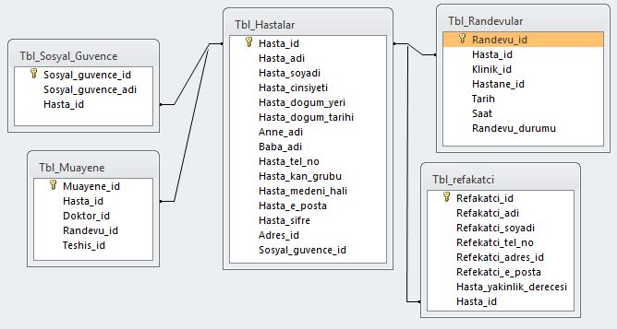

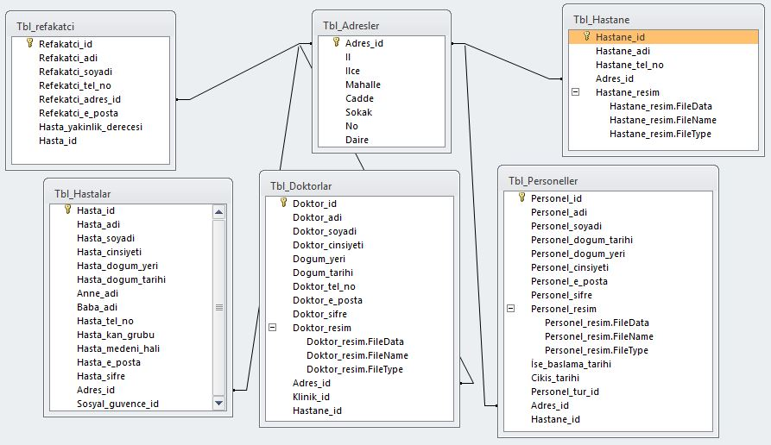

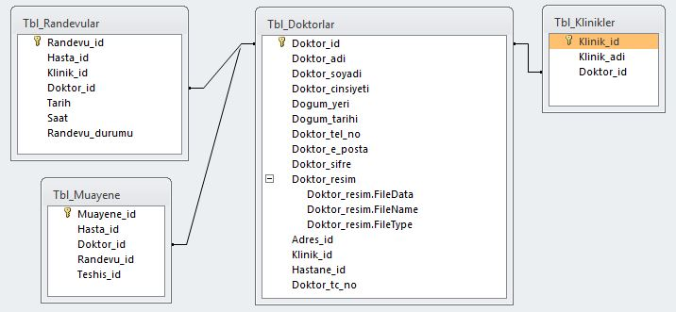

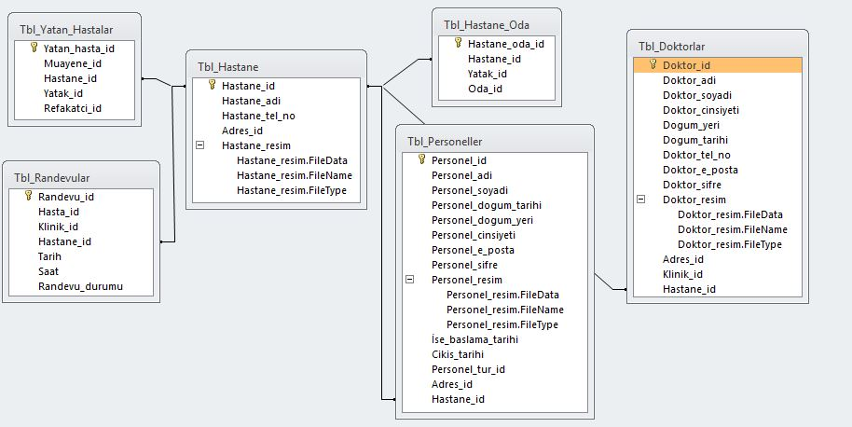

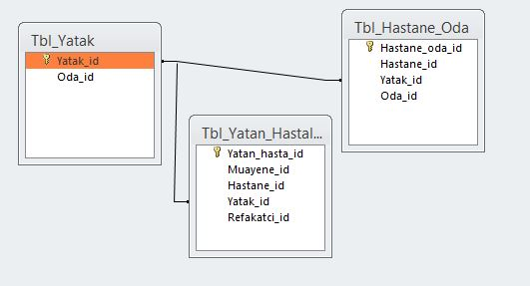

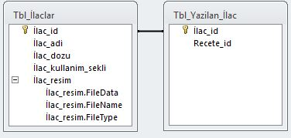

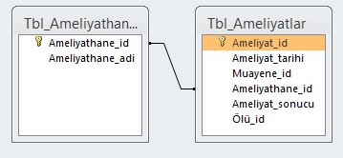

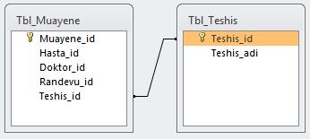

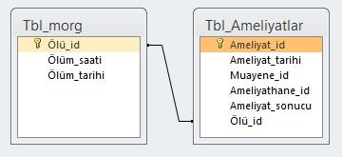

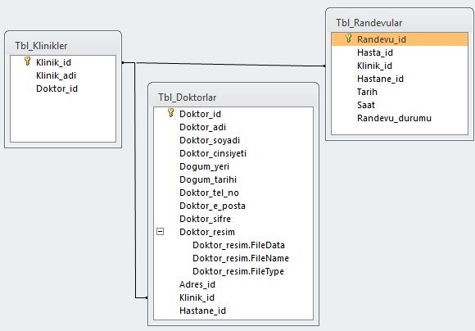

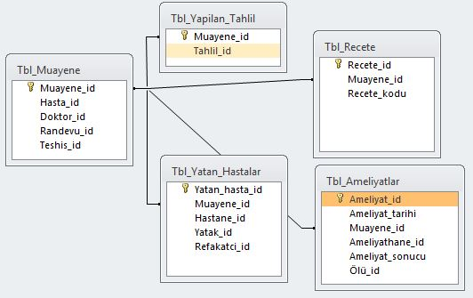

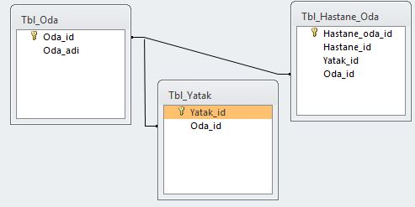

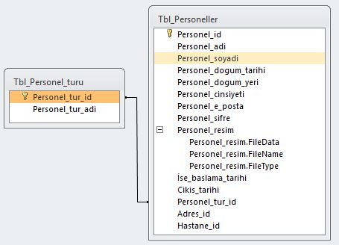

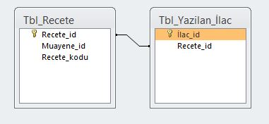

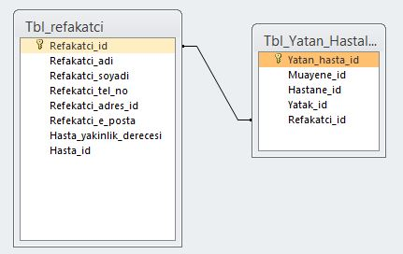

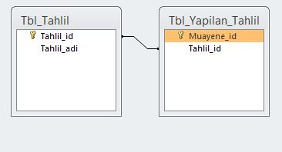

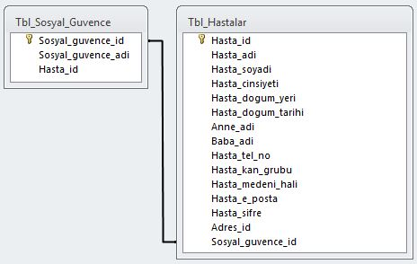

**İhtiyacımız olan formlar:**

* 1. Yeni hasta ekleme/bulma/silme
  2. Yeni randevu ekleme/ bulma /silme
  3. Yeni doktor ekleme/ bulma /silme
  4. Yeni klinik ekleme/ bulma /silme
  5. Yeni personel ekleme/bulma/silme
  6. Yeni ilaç ekleme/bulma/silme
  7. Login formu

**1)Form Adı:** Frm_hasta_duzenleme

**Formun Amacı:** Bu form hasta eklemek, silmek, bulmak için kullanılmaktadır.

**Form Kullanacağı Veri Kaynağı (Kaynakları)**: Bu formlar Tbl_Hastalar tablosunu kullanmaktadır.

**Formun Çalışmasının Açıklanması:** Bu form, önce girilen bir hasta_adi ‘nın sistemde tanımlı olup olmadığını kontrol eder. Eğer hasta_adi zaten varsa, kullanıcıya bilgilendirme mesajı verir. Eğer hasta_adi boşta ise, kullanıcıdan denetimler üzerindeki bilgileri alır ve Tbl_hastalar tablosuna ekler. Bu form, önce girilen bir hasta bilgisinin sistemde tanımlı olup olmadığını kontrol eder. Eğer girilen bilgi varsa bulur ve hastayı görüntüler. Bu form, önce girilen bir hasta_adi sistemde tanımlı olup olmadığını kontrol eder. Tanımlı ise silinmek istenen klinik sistemden silinir.

**Form üzerindeki denetimler:** Form üzerinde kullanıcıdan istenilen veriler (denetimler vasıtasıyla) yazılacaktır. Hasta_id istenilmemektedir, sistem otomatik olarak atamaktadır. Hasta_id, için sayı türü tanımlanmıştır. Hasta_adi, hasta_soyadi, hasta_dogum_yeri, anne_adi, baba_adi,hasta_tel_no, hasta_kan_grubu,hasta_eposta, hasta_sifre, hasta_tc_no metin türü olarak tanımlanmıştır. Hasta_cinsiyeti, hasta_medeni_hali evet/hayır türündedir. Adres_id ve sosyal_guvence_id sayı türündedir.

**2)Form Adı:** Frm_Randevu_Duzenleme

**Formun Amacı:** Bu form sisteme yeni randevu eklemek, silmek ve bulmak için kullanılmaktadır.

**Form Kullanacağı Veri Kaynağı (Kaynakları)**: Bu form Tbl_randevular tablosunu kullanmaktadır.

**Formun Çalışmasının Açıklanması:** Bu form, önce girilen bir hasta_id ‘nın sistemde tanımlı olup olmadığını kontrol eder. Eğer hasta_id zaten varsa, kullanıcıya bilgilendirme mesajı verir. Eğer hasta_id boşta ise, kullanıcıdan denetimler üzerindeki bilgileri alır ve tbl_randevular tablosuna ekler. Bu form, önce girilen bir randevu bilgisinin sistemde tanımlı olup olmadığını kontrol eder. Eğer girilen bilgi varsa bulur ve randevuyu görüntüler. Bu form, önce girilen bir hasta_id’sinin sistemde tanımlı olup olmadığını kontrol eder. Tanımlı ise silinmek istenen randevu sistemden silinir.

**Form üzerindeki denetimler:** Form üzerinde kullanıcıdan istenilen veriler (denetimler vasıtasıyla) yazılacaktır. Randevu_id istenilmemektedir, sistem otomatik olarak atamaktadır. Hasta_id,doktor_id, klinik_id için sayı türü tanımlanmıştır . Tarih, saat tarih/saat türündedir.Randevu_durumu metin türündedir.

**3)Form Adı:** Frm_Doktor_Duzenleme

**Formun Amacı:** Bu form sisteme yeni doktor eklemek, silmek ve bulmak için kullanılmaktadır.

**Form Kullanacağı Veri Kaynağı (Kaynakları)**: Bu form Tbl_doktorlar tablosunu kullanmaktadır.

**Formun Çalışmasının Açıklanması:** Bu form, önce girilen bir doktor_adi ‘nın sistemde tanımlı olup olmadığını kontrol eder. Eğer doktor_adi zaten varsa, kullanıcıya bilgilendirme mesajı verir. Eğer doktor_adi boşta ise, kullanıcıdan denetimler üzerindeki bilgileri alır ve tbl_doktorlar tablosuna ekler. Bu form, önce girilen bir doktor bilgisinin sistemde tanımlı olup olmadığını kontrol eder. Eğer girilen bilgi varsa bulur ve doktoru görüntüler. Bu form, önce girilen bir doktor_adi sistemde tanımlı olup olmadığını kontrol eder. Tanımlı ise silinmek istenen doktor sistemden silinir.

**Form üzerindeki denetimler** : Doktor_id istenilmemektedir sistem kendi atamaktadır.Doktor_adi,doktor_soyadi,doktor_dogum_yeri,doktor_tel_no, doktor_eposta, doktor_sifre,doktor_tc_no için metin türü tanımlanmıştır .Doktor_resim ek türündedir. Adres_id, klinik_id, hastane_id için sayı türü tanımlanmıştır . Doktor_tc_kimlik_no için alan boyutu 11’dir. Doktor_dogum_tarihi tarih/saat türündedir.Doktor_cinsiyeti evet/hayır türündedir.

**4)Form Adı:** Frm_Klinik_Duzenleme

**Formun Amacı:** Bu form sisteme yeni klinik eklemek,klinik silmek ve bulmak için kullanılmaktadır.

**Form Kullanacağı Veri Kaynağı (Kaynakları)**: Bu form Tbl_Klinikler tablosunu kullanmaktadır.

**Formun Çalışmasının Açıklanması:** Bu form, önce girilen bir klinik_adi ‘nın sistemde tanımlı olup olmadığını kontrol eder. Eğer klinik_adi zaten varsa, kullanıcıya bilgilendirme mesajı verir. Eğer klinik_adi boşta ise, kullanıcıdan denetimler üzerindeki bilgileri alır ve tbl_klinikler tablosuna ekler. Bu form, önce girilen bir klinik bilgisinin sistemde tanımlı olup olmadığını kontrol eder. Eğer girilen bilgi varsa bulur ve kliniği görüntüler. Bu form, önce girilen bir klinik_adi sistemde tanımlı olup olmadığını kontrol eder. Tanımlı ise silinmek istenen klinik sistemden silinir.

**Form üzerindeki denetimler:** Klinik_id için otomatik sayi türü seçilmiştir. Klinik_adi için metin türü seçilmiştir. Doktor_id sayı türündedir.

**5)Form Adı:** Frm_Personel_Duzenleme

**Formun Amacı:** Bu form sisteme yeni personel eklemek, silmek ve bulmak için kullanılmaktadır.

**Form Kullanacağı Veri Kaynağı (Kaynakları)**: Bu form Tbl_personeller tablosunu kullanmaktadır.

**Formun Çalışmasının Açıklanması:** Bu form, önce girilen bir personel_adi ‘nın sistemde tanımlı olup olmadığını kontrol eder. Eğer personel_adi zaten varsa, kullanıcıya bilgilendirme mesajı verir. Eğer personel_adi boşta ise, kullanıcıdan denetimler üzerindeki bilgileri alır ve tbl_personeller tablosuna ekler. Bu form, önce girilen bir personel bilgisinin sistemde tanımlı olup olmadığını kontrol eder. Eğer girilen bilgi varsa bulur ve personeli görüntüler. Bu form, önce girilen bir personel_adi sistemde tanımlı olup olmadığını kontrol eder. Tanımlı ise silinmek istenen personel sistemden silinir.

**Form üzerindeki denetimler: Personel**_id otomatik sayı olarak tanımlanmıştır. Elle değer girilemez. Personel_adi, personel_soyadi, personel_dogum_yeri, personel_cinsiyeti, personel_eposta, personel_sifre, personel_tc_no metin türündedir. Personel_resim ek türündedir. İse_baslama_tarihi, Cikis_tarihi, Personel_dogum_tarihi tarih/saat türündedir.

Personel_tur_id, Adres_id, Hastane_id sayı türündedir.

**6)Form Adı:** Frm_Ilac_Duzenleme

**Formun Amacı:** Bu form sisteme yeni ilaç eklemek, silmek ve bulmak için kullanılmaktadır.

**Form Kullanacağı Veri Kaynağı (Kaynakları)**: Bu form Tbl_Ilaclar tablosunu kullanmaktadır.

**Formun Çalışmasının Açıklanması:** Bu form, önce girilen ilac_adi sistemde tanımlı olup olmadığını kontrol eder. Eğer ilac_adi zaten varsa, kullanıcıya bilgilendirme mesajı verir. Eğer ilac_adi boşta ise, kullanıcıdan denetimler üzerindeki bilgileri alır ve Tbl_İlaclar tablosuna ekler. Bu form, önce girilen bir ilac_adi sistemde tanımlı olup olmadığını kontrol eder. Eğer ilac_adi zaten varsa bulur sistemde görünmeyen ilaclar varsa onlar görüntülenir. Bu form, önce girilen bir ilac_adi sistemde tanımlı olup olmadığını kontrol eder. Tanımlı ise silinmek istenen ilaç sistemden silinir.

**Form üzerindeki denetimler:** Ilac_id otomatik sayı türü olarak tanımlanmıştır. Ilac_adi metin olarak, Ilac_dozu sayı olarak, İlac_kullanım şekli metin olarak tanımlanmıştır. İlac_resim ek türündedir.

**7)Form Adı:** Frm_Login

**Formun Amacı:** Bu form sisteme giriş yapmak için kullanılır.

**Form Kullanacağı Veri Kaynağı (Kaynakları)**: Bu form Tbl_Kullanicilar tablosunu kullanmaktadır.

**Formun Çalışmasının Açıklanması:** Bu form, hastanın sisteme kayıt olması için gereklidir. Kullanıcı ilk önce epostasını sonra şifresini girerek sisteme kayıt olur.

**Form üzerindeki denetimler:** Eposta için geçerlilik kuralı ve metni uygulanmıştır. Şifre için de metin veri türü ve password giriş maskesi uygulanmıştır.

**Yeni Eklenen Formlar:**

Yeni adres ekleme/bulma/silme

Yeni ameliyathane ekleme/bulma/silme

Yeni ameliyat ekleme/bulma/silme

Yeni hastane ekleme/bulma/silme

Yeni kullanıcı ekleme/bulma/silme

Yeni oda ekleme/bulma/silme

Yeni personel türü ekleme/bulma/silme

Yeni refakatçi ekleme/bulma/silme

Yeni tahlil ekleme/bulma/silme

Yeni teşhis ekleme/bulma/silme

Formlar için gezinti formu

Raporlar için gezinti formu

Kullanıcı giriş formu

Kullanıcı giriş yaptığında yönlendirilen ana form

**İhtiyacımız olan raporlar:**

1. Hastanedeki tüm personelleri listeleyen rapor
2. Tüm hastaları listeleyen rapor
3. Tüm randevularını listeleyen rapor
4. Tüm reçeteleri listeleyen rapor
5. Tahlillerin raporlanması
6. İlaçların raporlanması
7. Hastanedeki kliniklerin raporlanması

**1)Rapor Adı**: Rpr_tum_personeller

**Raporun Amacı**: Bu rapor bir hastanedeki tüm personelleri listeler ve çıktısının alınmasını sağlar.

**Rapor Kullanacağı Veri Kaynağı (Kaynakları)**: Bu rapor tbl_personeller tablosunu kullanmaktadır.

**Rapor üzerindeki gösterilecek bilgiler**: Rapor kullanıcıya sunulduğunda bir hastanedeki personelleri görebilecektir.

**2) Rapor Adı**: Rpr_tum_hastalar

**Raporun Amacı**: Bu rapor bir hastanedeki tüm hastaları listeler ve çıktısının alınmasını sağlar.

**Rapor Kullanacağı Veri Kaynağı (Kaynakları)**: Bu rapor tbl_hastalar tablosunu kullanmaktadır.

**Rapor üzerindeki gösterilecek bilgiler**: Rapor kullanıcıya sunulduğunda bir hastanedeki hastaları görebilecektir.

**3) Rapor Adı**: Rpr_tum_randevular

**Raporun Amacı**: Bu rapor bir hastanedeki hastaların randevularını listeler ve çıktısının alınmasını sağlar.

**Rapor Kullanacağı Veri Kaynağı (Kaynakları)**: Bu rapor tbl_randevular tablosunu kullanmaktadır.

**Rapor üzerindeki gösterilecek bilgiler**: Rapor kullanıcıya sunulduğunda bir hastanedeki hastaların randevu bilgilerini görebilecektir.

**4)Rapor Adı**: Rpr_tum_receteler

**Raporun Amacı**: Bu rapor bir hastanedeki hastaların reçetelerini listeler ve çıktısının alınmasını sağlar.

**Rapor Kullanacağı Veri Kaynağı (Kaynakları)**: Bu rapor tbl_receteler tablosunu kullanmaktadır.

**Rapor üzerindeki gösterilecek bilgiler**: Rapor kullanıcıya sunulduğunda bir hastanedeki hastaların reçete bilgilerini görebilecektir.

**5)Rapor Adı**: Rpr_tum_tahliller

**Raporun Amacı**: Bu rapor bir hastanedeki hastaların tahlillerini listeler ve çıktısının alınmasını sağlar.

**Rapor Kullanacağı Veri Kaynağı (Kaynakları)**: Bu rapor tbl_tahliller tablosunu kullanmaktadır.

**Rapor üzerindeki gösterilecek bilgiler**: Rapor kullanıcıya sunulduğunda bir hastanedeki hastaların tahlil bilgilerini görebilecektir.

**6)Rapor Adı**: Rpr_tum_ilaclar

**Raporun Amacı**: Bu rapor tüm ilaçları listeler ve çıktısının alınmasını sağlar.

**Rapor Kullanacağı Veri Kaynağı (Kaynakları)**: Bu rapor tbl_ilaclar tablosunu kullanmaktadır.

**Rapor üzerindeki gösterilecek bilgiler**: Rapor kullanıcıya sunulduğunda tüm ilaçların bilgilerini görebilecektir.

**7)Rapor Adı**: Rpr_tum_klinikler

**Raporun Amacı**: Bu rapor hastanedeki klinikleri listeler ve çıktısının alınmasını sağlar.

**Rapor Kullanacağı Veri Kaynağı (Kaynakları)**: Bu rapor tbl_klinikler tablosunu kullanmaktadır.

**Rapor üzerindeki gösterilecek bilgiler**: Rapor kullanıcıya sunulduğunda hastanedeki klinikleri görebilecektir.

**Yeni Eklenen Raporlar:**

Hastanedeki tüm kullanıcıları listeleyen rapor

Tüm adresleri listeleyen rapor

Hastanedeki tüm ameliyathaneleri listeleyen rapor

Hastanedeki tüm ameliyatları listeleyen rapor

Hastanedeki tüm doktorları listeleyen rapor

Tüm hastaneleri listeleyen rapor

Hastanedeki tüm odaları listeleyen rapor

Hastanedeki tüm personel türlerini listeleyen rapor

Hastanedeki tüm refakatçileri listeleyen rapor

Tüm teşhisleri listeleyen rapor

**İhtiyacımız olan sorgular:**

1. Hastanedeki doktorları listeleyen sorgu
2. Tüm hastaları listeleyen sorgu
3. Tüm randevuları listeleyen sorgu
4. Hastanedeki personelleri listeleyen sorgu
5. Hastane bilgilerini listeleyen sorgu
6. Tüm ilaçları listeleyen sorgu
7. Tüm klinikleri listeleyen sorgu

**1)Sorgu Adı**: Srg_tum_doktorlar

**Sorgunun Amacı**: Bu sorgu bir hastanedeki tüm doktorları listeler ve çıktısının alınmasını sağlar.

**Sorgunun Kullanacağı Veri Kaynağı (Kaynakları)**: Bu sorgu tbl_doktorlar ve tablosunu kullanmaktadır.

**Sorgu üzerindeki gösterilecek bilgiler**: Sorgu kullanıcıya sunulduğunda bir hastanedeki doktorları görebilecektir.

**2)Sorgu Adı**: Srg_tum_hastalar

**Sorgunun Amacı**: Bu sorgu bir hastanedeki tüm hastalar listeler ve çıktısının alınmasını sağlar.

**Sorgunun Kullanacağı Veri Kaynağı (Kaynakları)**: Bu sorgu tbl_doktorlar ve tablosunu kullanmaktadır.

**Sorgu üzerindeki gösterilecek bilgiler**: Sorgu kullanıcıya sunulduğunda bir hastanedeki hastaları görebilecektir.

**3)Sorgu Adı**: Srg_tum_randevular

**Sorgunun Amacı**: Bu sorgu hastaların randevularını listeler ve çıktısının alınmasını sağlar.

**Sorgunun Kullanacağı Veri Kaynağı (Kaynakları)**: Bu sorgu tbl_randevular ve tablosunu kullanmaktadır.

**Sorgu üzerindeki gösterilecek bilgiler**: Sorgu kullanıcıya sunulduğunda hastaların randevularını görebilecektir.

**4)Sorgu Adı**: Srg_tum_personeller

**Sorgunun Amacı**: Bu sorgu bir hastanedeki tüm personelleri listeler ve çıktısının alınmasını sağlar.

**Sorgunun Kullanacağı Veri Kaynağı (Kaynakları)**: Bu sorgu tbl_personeller ve tablosunu kullanmaktadır.

**Sorgu üzerindeki gösterilecek bilgiler**: Sorgu kullanıcıya sunulduğunda bir hastanedeki personelleri görebilecektir.

**5)Sorgu Adı**: Srg_hastaneler

**Sorgunun Amacı**: Bu sorgu hastanelerin bilgilerini listeler ve çıktısının alınmasını sağlar.

**Sorgunun Kullanacağı Veri Kaynağı (Kaynakları)**: Bu sorgu tbl_hastaneler tablosunu kullanmaktadır.

**Sorgu üzerindeki gösterilecek bilgiler**: Sorgu kullanıcıya sunulduğunda bir hastanenin bilgilerini görebilecektir.

**6)Sorgu Adı**: Srg_tum_ilaclar

**Sorgunun Amacı**: Bu sorgu bir hastanedeki tüm ilaçları listeler ve çıktısının alınmasını sağlar.

**Sorgunun Kullanacağı Veri Kaynağı (Kaynakları)**: Bu sorgu tbl_ilaclar ve tablosunu kullanmaktadır.

**Sorgu üzerindeki gösterilecek bilgiler**: Sorgu kullanıcıya sunulduğunda bir hastanedeki ilaçları görebilecektir.

**7)Sorgu Adı**: Srg_tum_klinikler

**Sorgunun Amacı**: Bu sorgu bir hastanedeki tüm klinikleri listeler ve çıktısının alınmasını sağlar.

**Sorgunun Kullanacağı Veri Kaynağı (Kaynakları)**: Bu sorgu tbl_klinikler tablosunu kullanmaktadır.

**Sorgu üzerindeki gösterilecek bilgiler**: Sorgu kullanıcıya sunulduğunda bir hastanedeki klinikleri görebilecektir.

**Yeni Eklenen Sorgular**

Hastanedeki odaları listeleyen sorgu

Adresleri listeleyen sorgu

Hastanedeki ameliyathaneleri listeleyen sorgu

Kullanıcıları listeleyen sorgu

Hastanedeki personel türlerini listeleyen sorgu

Tahlilleri listeleyen sorgu

Teşhisleri listeleyen sorgu

**AŞAMA-4: GELİŞTİRME**

Projeye başlarken Kocaeli Hastane Otomasyon Sistemini, MHRS otomasyon Sistemini ayrıca internetten Hastane Otomasyon sistemlerini inceledik. Hangi tabloların lazım olduğunu, Hangi verileri gireceğimizi kağıt üzerinde tasarladık. Birincil anahtar ve yabancıl anahtarların neler olduğunu belirledik. Tablolar arası ilişkilerimizi uygun bir şekilde kurduk.

Daha sonra Tasarım aşaması için verilerimizi Access üzerine geçirdik. Tüm ilişkileri kurduk. Tablolar için diğer gruplardan fikir alarak tartıştık. Hangi sorgu, form ve raporlara gerek duyduğumuzu belirledik. Tasarlama işlemi bitince sorgu, form ve raporları oluşturduk. Geliştirme aşaması için verileri yeniden düzenledik. Özgün bir çalışma olması için özen gösterdik.

**Kaynakça:**

<http://hastane.kocaeli.edu.tr/dokumanlar/dokumanlar.php>

<http://www.gorselprogramlama.com/hastane-kayit-programi-c>

<http://www.accesstr.net/>

<http://office.microsoft.com/tr-tr/access>